〇取得したいデータ
指示書に示した単語をグーグルのシークレットモード（ctrl+shift+N）で検索したときに出てくる検索結果のうちタイトルだけを抜き出してほしい（最大100ページ、1000個）です。

（例）「site:https://air-fryer-info.com/」
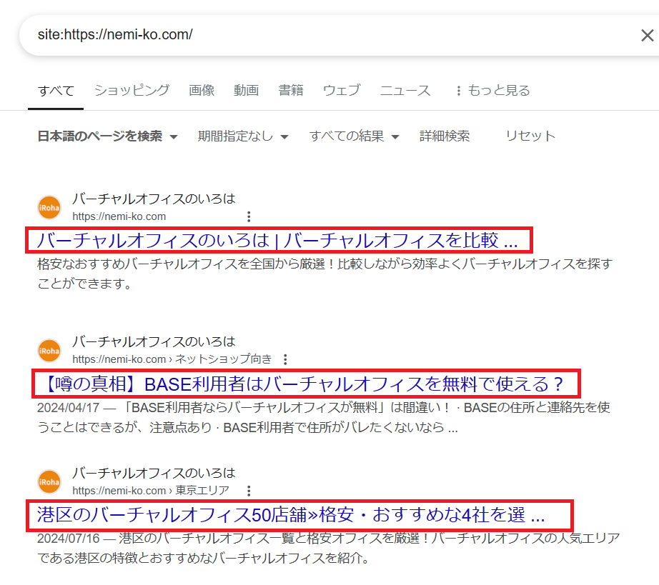

このとき赤字で囲んだもの（記事タイトル）を取得して欲しいです。
なお、文字が消えているのは表示されていないだけなので全部の記事タイトルを抽出してほしいです。
これを最大100ページ、最大1000個まで抽出してほしいです。

〇注意点
クリックしても消えている文字が不明なものもあります。
例えば上記例のバーチャルオフィスのいろは｜バーチャルオフィスを比較・・・の・・・の部分はクリックしても分かりません。（おそらくサイト名のため）このような場合は「バーチャルオフィスのいろは｜バーチャルオフィスを比較」まででいいです。
但し、上記例の３つ目の「港区のバーチャルオフィス50店舗≫格安・おすすめな4社を」については、クリックすると「港区のバーチャルオフィス50店舗≫格安・おすすめな4社を選びました」というタイトルが分かります。
このような場合は「港区のバーチャルオフィス50店舗≫格安・おすすめな4社を選びました」まで抽出して欲しいです。

〇プログラムのイメージ（勝手なイメージです）
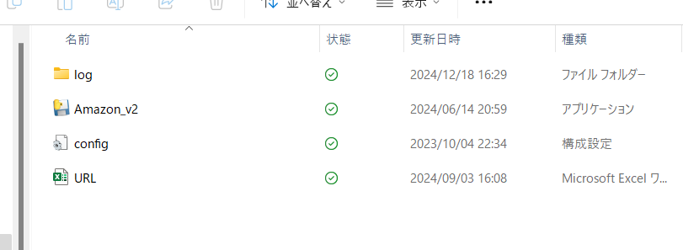
（前提）
上記Amazonv2は作ってもらったツール、URLは指示書だと思ってください。

- 指示書に検索してほしい語句を入力しておく。
- ツールをクリックすると指示書に書いてある語句を検索してタイトルをエクセルかテキストに保存する。そのときエクセルやテキストの名前は検索したものにする。（例: site:https://air-fryer-info.com/）
- 次に２番目の検索語句を検索して保存（例：ブログ 作り方）
- 次に３番目の検索語句を検索して保存（例：クレジットカード 個人事業主）
- ４番目は空白なのでこれで終了。

上記は勝手なイメージです。
目的が達成されるなら何でもいいです。以上です。
よろしくお願いします。

